1. Entendendo a Logística

Introdução

Visão geral sobre Logística

Diferenciando Logística e Gerenciamento da Cadeia de Abastecimento

Influências de fatores externos

1 - Entendendo a Logística

**INTRODUÇÃO**

Neste primeiro capítulo, vamos entender as principais características da Logística e a diferenciação dos termos cadeia de abastecimento e Logística. Além disso, analisaremos alguns elementos que compõem e influenciam o desempenho da cadeia de abastecimento e devem ser considerados pelos profissionais de Logística para alcançarem um desempenho superior.

**OBJETIVOS**

• Definir e entender Logística;

• Diferenciar cadeia de suprimentos e Logística;

• Identificar as principais características da cadeia de suprimentos;

• Conhecer os elementos que influenciam na cadeia de abastecimento.

**REFLEXÃO**

Você se recorda de filmes de guerra em que um exército tinha “a linha de suprimentos” cortada pelo inimigo? Para um exército, não basta estar presente para combater ou ocupar; é necessário um fluxo constante de alimentos, munição, armas e informações. Como veremos neste capítulo, a situação de uma empresa é análoga: ela precisa ser abastecida de forma eficiente para conseguir lidar com a concorrência. O mesmo acontece com o profissional de Logística, que precisa estar preparado com situações diversas para se colocar adequadamente nesse mercado.

**VISÃO GERAL SOBRE LOGÍSTICA**

Atente para a definição simples de uma organização qualquer:

“Uma organização é um sistema de recursos que procura realizar objetivos ou um conjunto de objetivos”.

Note que o termo sistema aparece em destaque na definição. A abordagem sistêmica procura tratar a organização como um sistema unificado e propositado, composto de partes inter-relacionadas. Essa abordagem permite que os administradores visualizem a organização como um todo e como parte de um sistema maior (macroambiente). A atividade de qualquer segmento de uma organização afeta em graus variados a atividade de todos os outros segmentos.

Outra frase muito propagada pela abordagem sistêmica prega que “a eficiência máxima das partes não garante a eficiência máxima do todo”. A explicação para esse fato é que as partes (segmentos ou funções) da organização devem estar integradas ou coordenadas entre si, a fim de atingir um objetivo único.

Qualquer tentativa de se isolar, ou procurar ser eficiente ou eficaz somente na sua área funcional, pode comprometer todo o desempenho da organização.

A Logística situa-se perfeitamente nessa análise sistêmica. Pode se afirmar que a área de Marketing tem uma forte ligação com a área de Logística, quando disponibiliza seu serviço ao cliente, agregando valor aos mesmos. A figura 1 a seguir ilustra a intersecção entre as duas áreas.

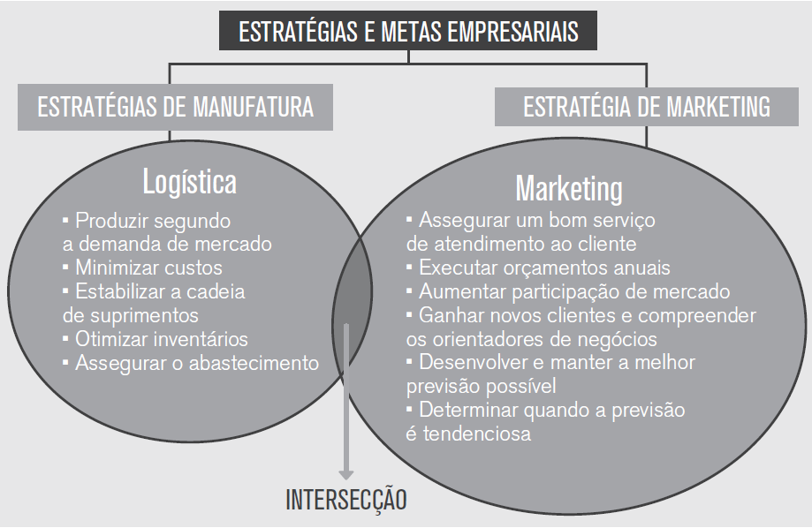

Figura 1 – Interface entre Marketing e Logística. Fonte: Marins (2008).

Nesse relacionamento com Marketing, a Logística pode influenciar nos seguintes aspectos:

• Revisar o desempenho da previsão;

• Discutir as futuras ações de Marketing planejadas e produtos afetados;

• Estabelecer futuras mudanças de mercado e a influência nas previsões;

• Discutir problemas de abastecimento e as consequências;

• Analisar a condição das medições de desempenho da previsão e o estoque de segurança para diferentes produtos;

• investigar novas possibilidades de melhoria.

A figura 2, a seguir, também ressalta a relação fundamental entre Marketing e Logística, através de um ponto de conexão, ou seja, o nível de serviço ao cliente. Todas as subfunções em destaque na Logística, tais como alocação de estoques, decisões de transporte, localização, compras e processamento de pedidos, influenciam diretamente no nível de serviço ao cliente. De nada adianta desenvolver um produto de acordo com os requisitos do cliente se o mesmo não puder ser disponibilizado em condições de culminar no retorno financeiro das organizações que executam tais processos.

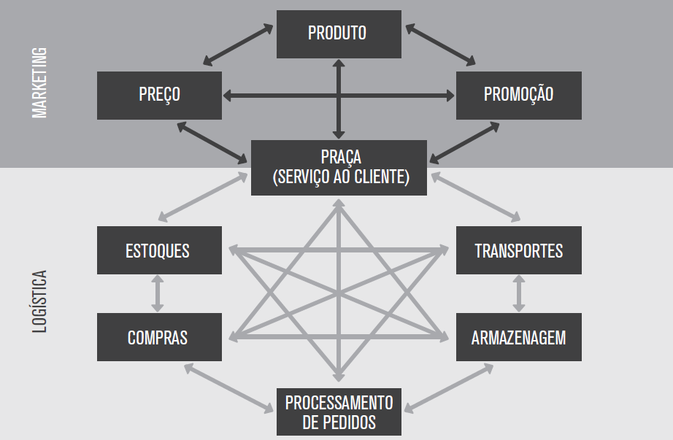

Figura 2 – Relação entre Marketing e Logística. Fonte: adaptado de Lambert e Stock (1993).

Outra abordagem muito importante para a compreensão da Logística é entender o conceito de processos de negócios.

Tomemos as seguintes definições sobre processos:

**“Conjunto de atividades relacionadas com uma ou mais espécie de entradas que gera um resultado para um cliente, que pode ser interno ou externo”.**

**“Conjunto de atividades que é executado coletivamente e gera valor para um cliente”.**

**“Estrutura pela qual uma empresa faz o necessário para produzir valor para os seus clientes”.**

**“Um fenômeno que ocorre dentro das empresas. Compreende um conjunto de atividades realizadas, associadas às informações que manipula, utilizando os recursos e a organização da empresa”.**

A lógica da abordagem é compreender que tais processos são formados por três classes de atividades: atividades que agregam valor aos olhos dos clientes (estas responsáveis pelo real retorno financeiro); atividades que não agregam valor, mas necessárias ao funcionamento dos processos; e atividades que não agregam valor, estas, as verdadeiras mazelas das organizações. Qualquer orientação gerencial deveria atuar no sentido de eliminar as atividades que não agregam valor.

A figura 3 representa, com clareza, a intersecção das várias áreas funcionais compondo os processos de negócios.

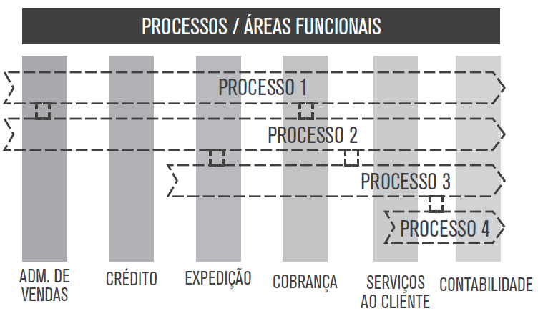

Figura 3 – Processos versus funções. Fonte: proposta pelo autor.

Os processos de negócios, resumidamente, são formados então pelo encadeamento dessas três classes de atividades. Vários são os exemplos de processos de negócios.

A figura 4, a seguir, ilustra três processos de negócios extremamente importantes:

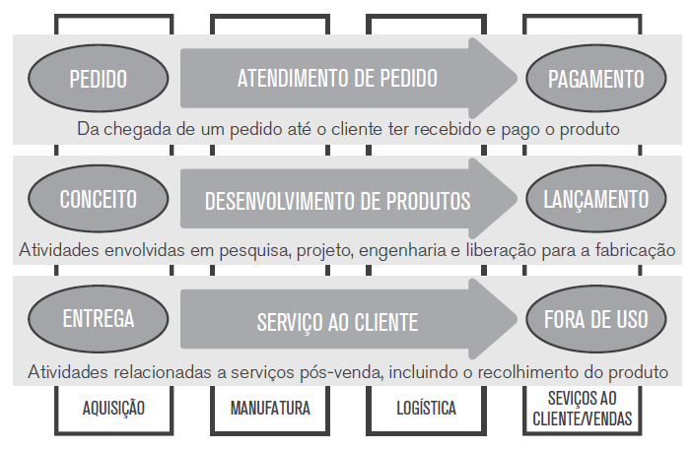

Figura 4 – Processos de negócios em uma empresa. Fonte: Carpinetti (2002).

A abordagem por processos de negócios é a base fundamental, tanto dos processos de melhoria a partir da reengenharia quanto dos processos de melhoria e mudança organizacional, através do enfoque da gestão pela qualidade.

Neste sentido, o Prêmio Nacional da Qualidade (PNQ) classifica os processos em duas categorias, como pode ser observado na figura 5 a seguir.

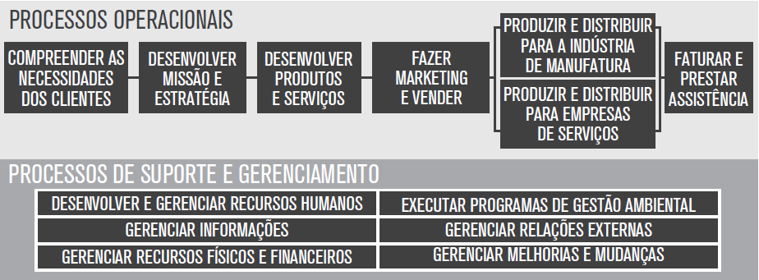

Figura 5 – Processos de negócios segundo a abordagem do PNQ. Fonte: adaptado de Capinetti (2002).

Uma organização pode ser encarada como um grande processo principal, composto de uma sequência ou sistema de processos menores interligados. No coração do sistema, está o processo produtivo, que transforma os insumos em bens e serviços.

Alguns processos são responsáveis por suprir as necessidades da empresa quanto a recursos materiais, tecnológicos, infraestruturais, informacionais etc. Encaixam-se nesse perfil compras, suprimentos etc. Outros processos são responsáveis por fazer a informação chegar até o sistema produtivo para definir quais e quantos produtos e serviços: são Marketing e desenvolvimento de produtos.

No lado das saídas, estão os processos que procuram fazer os produtos e serviços chegarem aos clientes e usuários: promoção, vendas, distribuição. Ao lado desses processos principais estão os processos de apoio: finanças e RH.

Bowersox e Closs (2001) também apresentam uma definição de Logística baseado na visão de integração de três processos básicos: suprimentos, produção e distribuição, através do qual a empresa se liga com clientes e fornecedores, num fluxo de produtos e informações. A próxima seção detalhará a definição de Logística, bem como diferenciá-la do termo “Supply Chain Management”, geralmente utilizado como sinônimo.

**DIFERENCIANDO LOGÍSTICA E GERENCIAMENTO DA CADEIA DE ABASTECIMENTO**

Inúmeros pesquisadores do campo da Logística têm se preocupado em esclarecer diferenças ou similaridades entre os termos: **Logística Integrada e Supply Chain Management (SCM).** Muitos conceitos a respeito de cada termo se sobrepõem, tornando difícil traçar fronteiras a respeito de uma definição específica de cada terminologia.

O Council of Supply Chain Management Professionals (CSCMP), nova nomenclatura para o então Council of Logistics Management (CLM), definiu o termo “Logística” em 1986 como:

“É o processo de planejamento, implementação e controle do fluxo e armazenamento eficiente e econômico de matérias-primas, materiais semiacabados e produtos acabados, bem como as informações a eles relativas, desde o ponto de origem até o ponto de consumo, com o propósito de atender às exigências dos clientes”.

A definição criada pelo CSCMP foi recentemente alterada, incluindo o conceito de Supply Chain Management:

“É a parte do processo de Supply Chain que planeja, implementa e controla, eficientemente, o fluxo e armazenagem de bens, serviços e informações do ponto de origem ao ponto de consumo de forma a atender às necessidades dos clientes”.

Para Pires (2004), a Logística integrada pode ser compreendida como a junção de três processos-chave: Logística de Suprimentos (Logística Inbound), Logística Interna (Produção) e Logística de Distribuição (Logística Outbound), como podemos observar na figura 6, a seguir:

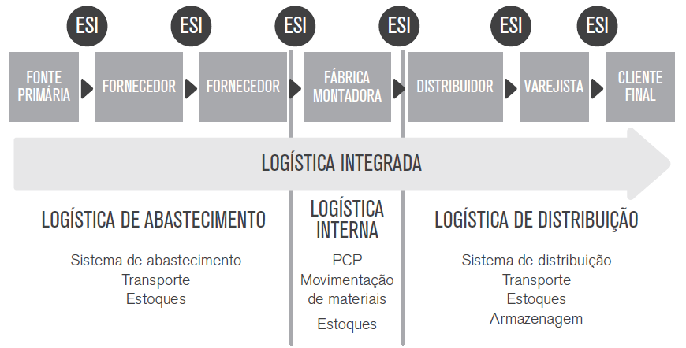

Figura 6 – Logística Integrada e SCM. Fonte: Pires (2004).

O mesmo CSCMP define Supply Chain Management como:

**“A integração de processos-chave, a partir do usuário final até os fornecedores primários, com o objetivo de prover produtos, serviços e informações que adicionem valor para os clientes e acionistas da empresa”.**

Alguns autores consideram o SCM uma evolução da Logística. É muito fácil confundir as definições citadas acima. Para isso, iremos adotar um referencial conceitual cada vez mais aceito na comunidade acadêmica na área.

Nesse sentido, prefiro ir ao encontro do pensamento de Pires (2004), que trata a SCM como uma evolução não só da área de Logística, mas como uma grande contribuição das áreas de Marketing, Compras e Produção. Outros autores destacam ainda que a Logística Integrada trate de uma integração, de nível operacional, entre clientes e fornecedores da cadeia. Já a SCM trata de uma integração estratégica das empresas que compõem a cadeia de suprimentos, como podemos observar na figura 7, a seguir.

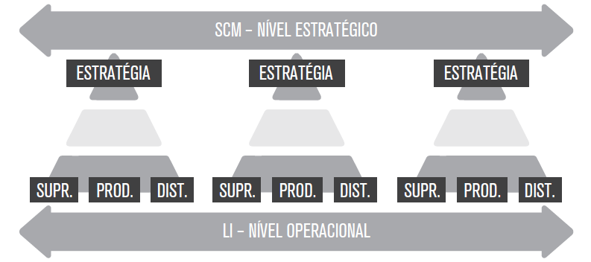

Figura 7 – Logística Integrada e Supply Chain Managment. Fonte: autor desconhecido.

Nesse sentido, a SCM tem um escopo que vai além da Logística Integrada. Isto pode ser compreendido pela natureza dos processos de negócios que formam a SCM.

Na visão de Pires (2004), a gestão da cadeia de suprimentos pode ser vista ainda como uma extensão dos processos de negócios da empresa, ou seja, uma visão estratégica e estendida, integrando não somente funções, mas sim um conjunto de processos entre empresas que interagem estrategicamente no estabelecimento de vantagens competitivas, como podemos ver na figura 8, a seguir.

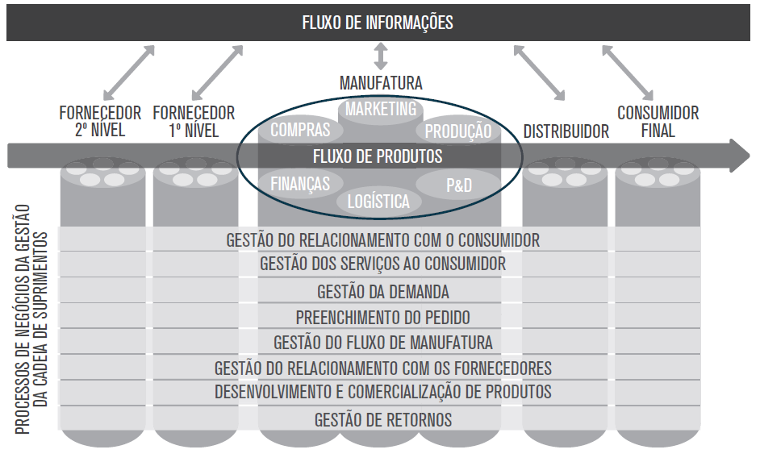

Figura 8 – Processos de negócios da SCM. Fonte: adaptado de Croxton et al. (2001).

Para implementar com sucesso uma SCM, todas as empresas de uma cadeia de suprimentos devem desvincular-se de seus próprios silos funcionais e reorganizar todas as funções em uma cadeia de suprimentos com base em processos de negócios-chave.

Para Pires (2004), a SCM é um modelo gerencial que busca obter sinergias através da integração dos processos de negócios-chave ao longo da cadeia de suprimentos. O objetivo principal é atender ao consumidor final e outros stakeholders da forma mais eficaz e eficiente possível, ou seja, com produtos e/ou serviços de maior valor percebido pelo cliente final e obtido através do menor custo possível.

Segundo o autor, alguns cenários justificam a importância da gestão de uma Cadeia de Suprimentos:

**Empresas cada vez menos verticalizadas, cada vez mais especializadas, e procurando fornecedores que possam abastecê-las com componentes de alta qualidade a um baixo preço;**

**Competição doméstica e internacional acirrada;**

**O entendimento de que a maximização de desempenho de um elo da Supply Chain está distante de garantir seu melhor desempenho;**

**Grande compartilhamento de informações entre fornecedores e clientes (aumento de competitividade);**

**Processos de negócios horizontais substituindo as funções dos departamentos verticais;**

**Mudança de foco: produção em massa para customizada;**

**Aumento de dependência de materiais comprados e/ou processados fora dos limites da empresa, com uma simultânea redução do número de fornecedores;**

**Terceirização;**

**Grande ênfase na flexibilidade organizacional e nos processos produtivos;**

**Necessidade de coordenar processos entre muitos recursos e plantas geograficamente descentralizadas e distantes (Global Sourcing);**

**Maior valorização da mão de obra (empowerment) e necessidade de sistemas de apoio à decisão, atualizados por informações em tempo real;**

**Pressão competitiva para introduzir novos produtos mais rapidamente.**

Sendo assim, podemos concluir que a cadeia de suprimentos busca alcançar ganhos através da integração efetiva dos elementos da cadeia produtiva, com a otimização global de custos e de desempenho (Novaes, 2007). Nesse processo, é considerado desde o fornecedor inicial até o consumidor final, gerando produtos, serviços e informações que agreguem valor ao cliente.

Dito dessa forma, parece que a gestão da cadeia de suprimentos é uma tarefa simples a ser desempenhada nas organizações, porém o seu arranjo pode ser muito complexo e por isso é fundamental considerarmos algumas características inerentes à cadeia de suprimentos (Bertaglia, 2007).

* **Localização das organizações**

O custo e fluxo de Logística são muito influenciados pela localização geográfica. Ao construir novos locais de distribuição, deve-se considerar a localização dos principais clientes, fornecedores e distribuidores.

* **Distribuição física**

Dependendo do produto que está sendo fabricado, pode apresentar vários locais produtivos, vários centros de distribuição, intermediários, operadores logísticos e assim por diante. É necessário, portanto, identificar COMO e POR QUEM esses materiais estão sendo movimentados e a eficiência com que são realizados essas movimentações.

* **Administração de estoque**

Os produtos podem ser estocados em diferentes etapas de processamento — matéria-prima, produto semiacabado ou produto acabado. Por isso, a administração de estoque deve receber atenção especial, de forma que se tenha um controle do estoque global, reduzindo o capital investido em estoque parado.

* **Modo de transporte**

A questão do transporte no Brasil é um fator crítico devido principalmente à falta de estrutura para alguns modais de transporte, como o ferroviário. Contudo, a escolha da forma como o material ou produto é transportado deve levar em conta o volume, os canais logísticos disponíveis, a confiabilidade da entrega e os custos de movimentação, entre outras análises.

* **Fluxo de informação**

É impossível movimentar fisicamente os produtos e materiais sem considerar o fluxo de informação. Os processos de pedido, estimativa de vendas, planejamento da produção, compras e aquisições, capacidade de armazenagem e manuseio estão intimamente ligados a informações. Por isso, a tecnologia da informação desempenha um papel fundamental no gerenciamento das cadeias de abastecimentos, levando maior confiabilidade ao processo, pois informações erradas, levam a movimentações erradas e a grandes prejuízos. Além disso, é de grande importância a identificação das informações realmente relevantes para agregar valor ao produto e eliminar aquelas que geram apenas burocracias e perda de tempo.

* **Estimativas**

As estimativas são as previsões que as empresas precisam estabelecer. Ferramentas de informática e atitudes de colaboração entre as organizações são importantes para elaborar estimativas mais precisas. Além disso, quanto melhor for o planejamento, melhor a cadeia de abastecimento responderá.

* **Relacionamento**

O relacionamento com clientes, fornecedores, distribuidores, entre outros pode representar uma rica fonte de vantagem competitiva para a organização. Sendo assim, cresce a importância de definir bem as responsabilidades das partes envolvidas e dos contratos firmados, a fim de alcançar um maior valor ao consumidor final.

Agora que você conhece as principais características da cadeia de suprimentos, é importante compreender que a cadeia de abastecimento integrada pode ser dividida em quatro elementos: planejamento, compras, produção e distribuição (Bertaglia, 2007). Como podemos observar na figura 9.

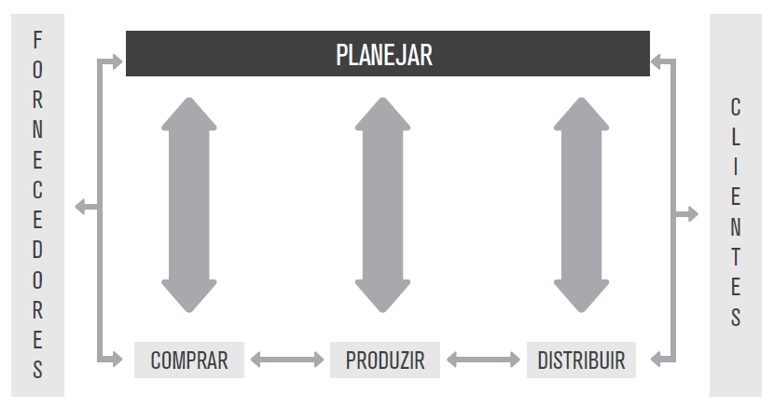

Figura 9 – Elementos da cadeia de abastecimento segundo o Supply Chain Council. Fonte: Bertaglia (2007).

O primeiro elemento que compõe a cadeia de abastecimento é o planejamento, o qual não deve ser restrito apenas à produção, compras e distribuição.

A organização deve ter um planejamento que possa cobrir toda a cadeia de abastecimento, avaliando perspectivas estratégicas de demanda e abastecimento de seus fornecedores. Se cada elemento da cadeia de suprimentos desenvolver seu próprio planejamento separadamente, não haverá a possibilidade de integrar as duas pontas do processo, fornecedores e clientes. Sendo assim, deve-se extrapolar os limites da empresa, afetando fornecedores e distribuidores.

Para garantir a integração do planejamento de toda a cadeia, a organização precisará investir esforços em atividades como desenvolvimento de canais, planejamento de estoque, produção e distribuição, envolvendo transporte, estimativa de vendas, lançamento de produtos e promoções, as quais influenciarão no desempenho de toda a cadeia (Bertaglia, 2007).

A compra, na organização, é responsável por obter materiais, componentes, acessórios ou serviços. Além disso, é responsável por analisar os fornecedores e selecionar as ofertas mais vantajosas, sendo também um processo estratégico que envolve custo, qualidade e velocidade de resposta. O papel do profissional de compras vai além de comprar e monitorar o pedido. Em função da tecnologia, o comprador passou a ser mais um negociador e um analista de suprimentos. Produzir consiste na junção de vários processos que converterão um conjunto de materiais em produto acabado ou semiacabado. A estratégia de produção adotada pelas organizações afeta significativamente o comportamento da cadeia de abastecimento.

Por fim, temos o último elemento que compõe a cadeia de abastecimento, que é a distribuição, que está associada à movimentação do produto até o cliente.

A distribuição é responsável pela gestão e controle de estoque, manuseio de materiais ou produtos acabados, transporte, armazenamento, administração de pedidos, análise de locais e redes de distribuição. O elemento de distribuição tem sido o foco de análise das organizações, pois os custos nele existentes são elevados e as oportunidades são muitas.

A cadeia de suprimentos, se bem gerenciada, pode ser uma rica fonte de vantagem competitiva para a organização. Contudo, existem vários fatores que interferem no alinhamento da estratégia da cadeia, os quais serão tratados na próxima seção.

**INFLUÊNCIAS DE FATORES EXTERNOS**

Como vimos, a gestão da cadeia de suprimentos pode ser considerada uma fonte de vantagem competitiva, para aquelas empresas que realmente entendem o seu papel estratégico. Contudo, para que haja o alinhamento entre estratégia e cadeia de suprimentos, deve-se ponderar algumas forças externas, como globalização, mercado e demanda do consumidor, que estão esquematizadas na figura 10 (Bertaglia, 2007).

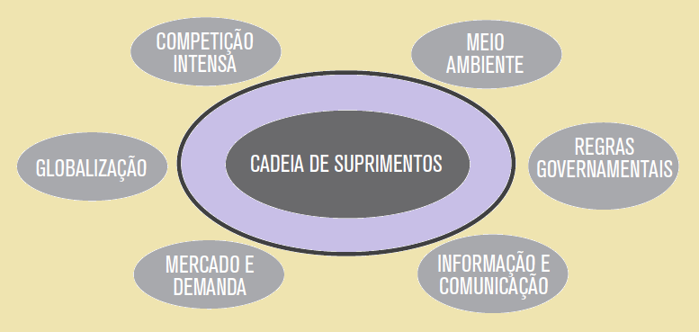

Figura 10 – Forças que afetam a cadeia de abastecimento. Fonte: Bertaglia, 2007.

A globalização intensificou a concorrência devido ao maior número de ofertas de produtos e maior disponibilidade de informação, contribuindo para maiores exigências do consumidor final. A concorrência acirrada obriga as organizações a preocupar-se principalmente com preço, qualidade e nível dos produtos oferecidos. A globalização pode ser definida como o processo pelo qual a empresa busca desempenho superior utilizando conhecimentos e recursos espalhados pelo mundo. Isto significa transitar por diferentes culturas.

Além da globalização, os avanços tecnológicos foram responsáveis pela intensificação da competitividade entre as empresas. Neste novo ambiente, tem sido cada vez mais difícil manter um diferencial estratégico. Ser líder hoje não garante a posição no dia seguinte; o futuro é extremamente incerto e nada pode ser assumido como garantia (Bertaglia, 2007). Com isso as empresas precisam se tornar cada vez mais inovadoras e preparadas para responderem às incertezas do ambiente. A inovação não precisa se relacionar apenas à criação de novos produtos ou a exploração de novos mercados; as empresas podem inovar também em seu processo produtivo, sua estrutura organizacional, sua forma de distribuição, entre outros.

A gestão integrada da cadeia de abastecimento pode auxiliar nesse mundo de intensa competição, pois as empresas podem alcançar ganhos estratégicos por meio de estabelecimento de alianças, agilidade no desenvolvimento de novos produtos, redução de custos e tempo de entrega.

A gestão estratégica da cadeia de abastecimento sofre influência também das tecnologias da informação e comunicação. Com o advento da internet, cada vez mais os clientes estão comprando os seus produtos por esse meio.

Para se manter competitivas, as empresas precisam estar preparadas para receber os pedidos dos clientes pela internet. Aquelas empresas que resistirem às mudanças trazidas pela tecnologia da informação podem ficar muito atrás de seus concorrentes (Bertaglia, 2003, 2007). As tecnologias da informação auxiliam também no conhecimento do mercado e dos seus consumidores.

Compreender a necessidade do cliente é fundamental para o sucesso organizacional. Para atender às demandas e se manter competitivo, é necessário conhecer as expectativas dos clientes quanto às possibilidades de escolha, qualidade do serviço, velocidade no atendimento e custo. Os consumidores têm se tornado cada vez mais exigentes, portanto sobreviverão apenas aquelas organizações que conseguirem oferecer produtos de alta qualidade e que ofereçam serviços de pré e pós-venda.

A cadeia de abastecimento recebe um impacto forte também das regras governamentais. As decisões políticas, a inflação e a redução de barreiras alfandegárias influenciam na competição e nos preços dos produtos. Esses aspectos econômicos forçam as empresas a reduzirem os custos na cadeia de abastecimento para se tornarem mais competitivas (Bertaglia, 2007). Por fim, a mesma autora retrata a influência do meio ambiente na cadeia de abastecimento, pois cada vez mais tem se falado sobre a importância de criar empresas sustentáveis. Sendo assim, a gestão do meio ambiente deve considerar sua valorização, desde a obtenção da matéria-prima até a reciclagem desse produto já usado.

Como você deve ter percebido, são muitos os aspectos que influenciam na gestão integrada da cadeia de suprimentos, e gerenciar todos esses aspectos não é tarefa fácil. Cada vez mais os gestores de Logística precisam conhecer os aspectos que influenciam a cadeia de abastecimento e assim desenvolver competências para lidar com as constantes mudanças do ambiente, por meio da adoção de uma postura flexível e ágil.

**ATIVIDADE**

01. Pesquise cinco empresas que possuem a Logística como o fator diferencial em suas operações. Procure listar as atividades executadas pela área que lhe possibilitam essa vantagem competitiva.

02. Pesquise agora cinco empresas que têm um desempenho estratégico inferior, justamente por apresentar ineficiências na área de Logística. Procure listar as atividades carentes dessas empresas em relação às atividades Logísticas.

03. Visite uma empresa e tente fazer uma lista das atividades Logísticas desenvolvidas por ela. Não se preocupe se algumas dessas atividades forem de caráter operacional.

04. Depois de tudo que foi discutido neste capítulo, tente explicar para um amigo (a), seu cônjuge, namorado(a), pais etc. o que significa Logística e a importância desta para o Brasil.

**Será uma tarefa árdua, eu posso garantir. Boa diversão e até o próximo desafio.**

**REFLEXÃO**

Walmart, Dell e Amazon revolucionaram as suas áreas de atuação por inovarem na maneira de gerenciar a cadeia de suprimentos. Será que o negócio em que você trabalha ou trabalhará pode ser mudado também por essa forma?

Para que essas mudanças sejam criadas, são necessários gestores familiarizados com a perspectiva e os métodos de planejamento, operação e controle de unidades de negócio interdependentes. De forma geral, os livros sobre administração e gestão são direcionados para uma unidade de negócios apenas. A cadeia de suprimentos, por outro lado, exige uma atitude colaborativa e ações coordenadas. Como vimos, uma empresa não pode ser competitiva sozinha, e cada vez mais vemos cadeias completas competindo entre si no mercado global.

Para cada tipo de cliente e de produtos, precisa haver um alinhamento segundo requerimentos de rapidez, confiança e flexibilidade. É preciso avaliar a conveniência de processos empurrados ou puxados. Quem tiver mais capacidade de satisfazer o cliente terá condições de ascender ao domínio do mercado.

As tecnologias de informação, ferramentas básicas para a integração e monitoramento de dados, são cada vez mais baratas e presentes. Tendo isso em vista, o principal obstáculo para uma gestão integrada de cadeia de suprimentos seria tecnológico ou há outros fatores mais importantes como: rotinas administrativas, disposição para se comunicar e visão estratégica?

Pondere sobre o assunto.

**LEITURA**

Gestão da cadeia de suprimentos e a nova concorrência Siemens, Gillette e Apple são alguns exemplos citados por Taylor (2005) de empresas que conseguiram reduzir estoques drasticamente e construir vantagens a partir de uma administração criativa da cadeia de suprimentos. Bowersox et al. (2007) falam da “revolução da cadeia de suprimentos” no séc. XXI, a qual coloca o imperativo para as empresas agirem de forma colaborativa e integrada. Para tanto, devem ser aproveitadas ao máximo as tecnologias da informação para monitorar, organizar e dispor informações.

Para que entendamos a importância crescente do tema, vamos ver os casos comentados de três empresas que usaram a gestão da cadeia de suprimentos para transformar radicalmente os seus negócios.

* **Walmart**

A missão do Walmart é “vender por menos para que as pessoas vivam melhor” (Walmart, 2012). Especialmente nos EUA, a empresa é conhecida pelos preços agressivamente baixos e pela onipresença: 94% dos americanos estão a um raio de menos de 25 kilômetros de uma loja da empresa (Fishman, 2011). As suas unidades “supercentros” têm cerca de 17 mil m² e oferecem itens de alimentos a remédios, de guitarras elétricas a munição. Classificada como a oitava empresa do mundo em valor de mercado segundo a Fortune (CNN Money, Fortune, 2012), o Walmart é a maior rede de varejo nos EUA.

Um varejista pode, de forma geral, vender os mesmos produtos que outro varejista. A sua vantagem dependerá de quão eficiente ele monta, opera e controla a sua cadeia de suprimentos.

Fundado em 1962 no Arkansas e liderada por Sam Watson, o Walmart foi introduzindo diversas inovações nesse campo de gestão até obter uma posição de liderança. Iniciando as suas operações fora dos principais centros urbanos, o Walmart construiu centros de distribuição próprios, e foi na administração dos mesmos que seus principais diferenciais tiveram origem. Um passo revolucionário foi o uso de interfaces eletrônicas via satélite ainda na década de 1980, o que permitia coordenar o abastecimento frente à demanda, minimizando os estoques na distribuição. A empresa se tornou uma das pontas de lança do uso intensivo de métrica e digitalização para negócios, chegando a medir, por exemplo, quantos produtos cada funcionário passa por minuto pelo caixa ou a rentabilidade de cada metro quadrado de loja. Vê-se que o fluxo de informações é uma base fundamental para a administração da venda dos produtos físicos (Ballou, 2007; Taylor, 2005; Stalk, 2000; Fishman, 2011).

* **Dell**

Fundada em 1984, a Dell nasceu em um ambiente em que o computador pessoal estava se tornando o produto de maior impacto na transformação do trabalho e da vida doméstica.

Embora a perspectiva de vendas fossem altas para o setor, a empresa já enfrentava concorrentes como IBM, HP e Apple. A Dell só conseguiu se destacar de fato na década seguinte, quando soube usar o poder da internet para subir ao topo da indústria.

A produção de computadores costuma seguir o padrão de bens da manufatura: são fabricados em série e mandados para os ditribuidores no comércio. A Dell passou usar o seu site para receber diretamente os pedidos dos consumidores finais (figura 12). Esse modelo apresenta várias vantagens:

• É possível ao cliente customizar o seu pedido;

• Fabrica-se segundo os pedidos recebidos, ou seja, não há grande necessidade de estoques preventivos;

• A Dell recebe o pagamento do computador antes mesmo que esse seja fabricado;

• Com a venda direta, corta-se a intermediação do comércio, o que possibilitava diminuir preços ou aumentar a margem de lucro.

Esse sistema naturalmente tem o seu desafio: um cliente que vai a uma loja física poderia retirar o seu computador prontamente. Os pedidos pela internet precisam ser entregues de forma rápida o suficiente para não espantar os consumidores. A empresa foi capaz de montar um rede de suprimentos à altura dessas necessidades. Um fator fundamental é a proximidade geográfica dos seus fornecedores principais e a consolidação em trânsito dos monitores com o restante da mercadoria (Slack, 2008; Taylor, 2005). A estratégias da Dell foram relatadas pelo próprio fundador, Michael Dell, em uma obra ainda não traduzida no Brasil: Direct from Dell: strategies that revolutionized an industry (Collins Business Essentials, 2006).

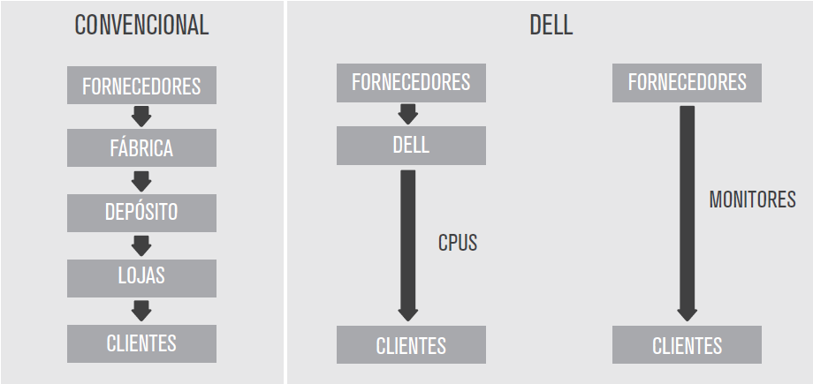

Figura 12 – Cadeia de suprimentos de computadores: modelo convencional e modelo Dell.

Fonte: adaptado de Taylor (2005, p. 8).

* **Amazon**

Em 1995, quando a internet estava ainda começando a expandir e a se popularizar, o portal do Amazon estreava vendendo livros (ver figura 13, a seguir). A empresa não se tratava de uma livraria física que estava entrando na rede mundial de computadores: ela foi criada diretamente no ambiente virtual, e a meta do seu fundador, Jeff Bezos, era que o Amazon se tornasse a principal loja eletrônica de varejo do mundo. Os livros foram escolhidos como produtos iniciais por algumas características:

• Ao contrário de vários outros itens, livros são classificados rigorosamente na origem e padronizados;

• Em uma loja virtual, os clientes têm acesso a um catálogo de milhares de títulos. Livrarias físicas são como pequenos estoques em que o cliente achará apenas uma parcela mínima do que está publicado;

• Recebendo os pedidos diretamente on-line, o Amazon pode se beneficar da economia com pontos intermediários da cadeia e também da economia com os estoques que as livrarias físicas representam;

• Assim como a Dell, a venda direta possibilita que a empresa trate basicamente com produtos já vendidos.

Além dessas vantagens iniciais, o Amazon conseguiu usar de forma intensiva as potencialidades da internet e das tecnologias de informação. A partir daquilo que os clientes compram e buscam no portal, programas automáticos geram recomendações para novas compras. O Amazon também foi uma precursora da “web 2.0”, permitindo que os clientes classificassem e escrevessem pequenas críticas sobre os livros. Com uma presença crescente no mercado, a empresa ganhou mais poder para pressionar as editoras a baixarem seus preços. Por fim, a empresa de Seatle foi a primeira a lançar um leitor eletrônico bem-sucedido, o Kindle, em 2007. O aparelho aparenta-se como um tablet, porém usa a tecnologia E-ink, que o faz mais semelhante a um livro convencional (ver figura 13). Desse modo, por conexão Wi-Fi ou 3G, o Amazon dispensa o uso dos correios para uma parte crescente das suas vendas de publicações (Brandt, 2011).

Hoje o Amazon é um portal que vende não apenas livros, mas centenas de produtos, físicos ou eletrônicos. Nele, é possível, por exemplo, comprar música digital, processar dados e guardar arquivos (computação em nuvem). Um artigo da revista inglesa The Economist, de outubro de 2011, chamou o Amazon de "Walmart da internet".

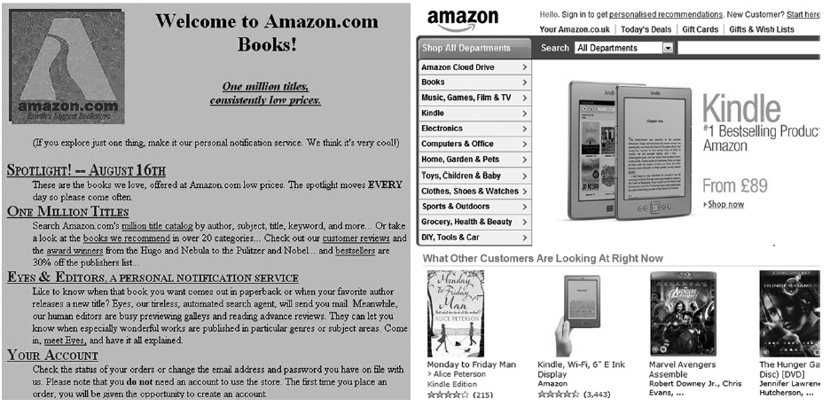

Figura 13 – Primeiro portal Amazon (1998, esquerda) e o portal em 2012 (direita).

Fonte: Amazon (Images and Videos). Disponível em: <www.amazon.com>.

**REFERÊNCIAS BIBLIOGRÁFICAS**

BALLOU, R. H. Gerenciamento da cadeia de suprimentos: planejamento, organização e Logística empresarial. 4. ed. São Paulo: Bookman, 2001.

BERTAGLIA, Paulo Roberto. Logística e gerenciamento da cadeia de abastecimento. São Paulo: Saraiva, 2007.

BOWERSOX, D. J.; CLOSS, D. J. Logística empresarial: o processo de integração da cadeia de suprimento. São Paulo: Atlas, 2001.

CARPINETTI, L. C. R. Gestão de melhoria e mudança. Notas de aula da disciplina de Qualidade. Programa de pós-graduação em Engenharia de Produção da Escola de Engenharia de São Carlos (EESC), Universidade de São Paulo (USP), 2002.

CSCMP. Council of Supply Chain Management Professionals - Disponível em: http://www.cscmp.org/

CROXTON, K. L.; GARCÍA-DASTUGUE, S. J.; LAMBERT, D. M.; ROGERS, D. S. The supply chain management processes. International Journal of Logistics Management, v. 12, n.2, p. 13-35, 2001.

LAMBERT, D. M.; STOCK, J. R. Strategic Logistics Management. 3. ed. USA, IRWIN, 1992.

MARINS, F. A. S. Logística empresarial. Notas de aula do curso de Pós-graduação em Logística. UNESP.

Campus de Guaratinguetá. Disponível em http://www.feg.unesp.br/~fmarins. Acesso em: mai./2008.

NOVAES, A. G. Logística e gerenciamento da cadeia de distribuição. Rio de Janeiro: Campus, 2007.

PIRES, S. R. I. Gestão da cadeia de suprimentos: conceitos, estratégias, práticas e casos. São

Paulo: Atlas, 2004.